JT-R1560

HF 高频工业读卡器
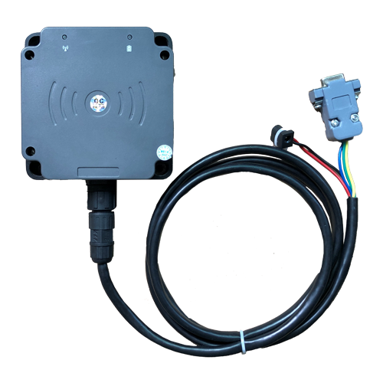
一、产品描述
JT-R1560 是一款基于射频识别技术的高频RFID标签读卡器，读卡器工作频率为13.56MHZ，支持符合ISO15693国际标准协议格式标签的读取。读卡器内部集成了射频部分通信协议，用户只需通过RS232/RS485通信接口接收数据便能完成对标签的读取操作，而无需理解复杂的射频通信协议.

产品特点
- 拥工作频率13.56Mhz;
- 全面支持符合ISO15693标准的电子标签；
- 支持多种工业通信接口如 RS232(MODbus‐RTU), RS485(MODbus‐RTU), 100M 网口（Ethernet MODbus‐RTU）等; 它支持 IEEE802.3af/ad POE 供电；
- 采用标准API接口，提供DEMO及源代码, 支持JAVA等开发例程, 容易与RFID软件集成；
- 应用适合：读卡器可广泛应用于生产线，仓储管理，过程控制，机械臂站点控制等领

二、产品技术参数
技术参数
工作频率 | 13.56Mhz
支持协议 | ISO15693
读取距离 | 0-10cm(读取距离与标签类型、发射功率以及应用环境有关)
通讯参数
通讯接口 | RS232,RS485,TCP/IP 三选一
RS232接口 | 115200 bps (默认)
防护等级 | IP66
电源参数
设备供电 | 工业级宽电压设计, 9-36V DC
LED指示灯 | 蓝色：读卡指示灯；红色：电源指示灯
环境参数
工作温度 | -20℃～65℃
存储温度 | -30℃～80℃
存储湿度 | 5%～95%RH无凝露
物理参数
结构尺寸 | 95（长）*95（宽）*40（高）mm
安装方式 | 铁片固定
接口型号定义
JT-R1560A | RS232
JT-R1560B | RS232,RJ45网口
JT-R1560C | RS485
JT-M1560C | MODBUS RTU RS485
JT-M1560B | MODBUS TCP/IP

三、外观及尺寸图
